Державний університет інформаційно-комунікаційних технологій

Кафедра інженерії програмного забезпечення

З В І Т

з лабораторної роботи № 1

Основи програмування С++

Виконав: студент групи ТЦР-11

Прізвище: Рабін П.Р.

Перевірив: Сініцин І.П.

2024

Лабораторне заняття №1

Тема: Основи побудови та компіляції простих програм на мові С++.

Мета: Отримати й закріпити знання та практичні навички з основ побудови та компіляції простих програм мовою С++ на прикладі задач з лінійними операторами та операторами розгалуження.

Завдання:Написати програму, яка приймає трикутник і перевіряє, чи є він рівностороннім, рівнобедреним або різностороннім.

Хід роботи

Для початку роботи зайшов у Visual Studio.

Написав код програми (лістинг 1.1).

Лістинг 1.1 – Текст програми мовою С++

#include <iostream>

using namespace std;

int main() {

double a, b, c;

cout << "Введіть довжину першої сторони трикутника: ";

cin >> a;

cout << "Введіть довжину другої сторони трикутника：";

cin >> b;

cout << "Введіть довжину третьої сторони трикутника: ";

cin >> c;

if ( a + b > c && a + c > b && b + c > a) {

if ( a == b && b ==c ) {

cout << "Трикутник рівностороній" << endl;

}

else if ( a == b b == c a == c ) {

cout << "Трикутник рівнобедрений" << endl;

}

else {

cout << "Tрикутник різностороній" << endl;

}

} else {

cout << "Error" << endl;

}

return 0;

}

Скомпілював та запустив (див. рис. 1.1).

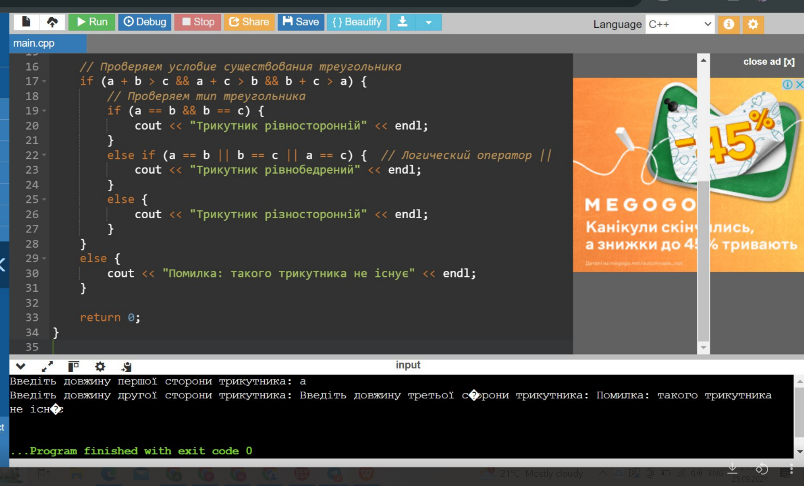

Рисунок 1.1 - результат програми

Висновки: на лабораторній роботі я отримав й закріпив знання та практичні навички з основ побудови та компіляції простих програм мовою С++ на прикладі задач з лінійними операторами та операторами розгалуження.